## linha horizontal



Controlador de sistema de aquecimento

09/09/2019

**─**

Gabriel de Souza Nogueira da Silva

Gabriel Ribeiro Camelo

Universidade Federal do Ceará

Rua Cel. Estanislau Frota, 563

Sobral, Ceará, 62010-560

# Visão geral

Implementar um software em tempo real na linguagem C para controlar a temperatura de um aquecedor simulado obedecendo os requisitos físicos do sistema e usando como código base o exemplo “controlemanual.c” dado junto com os arquivos do simulador.

# Objetivos

1. Criar um laço de controle como tarefa periódica para a temperatura;
2. Uso das entradas Na e Ni e da saída de água Nf para o controle;
3. Informações na tela sobre a situação corrente.

# Especificações

Quando o programa é iniciado é necessário que o usuário digite a temperatura desejada e o software se encarregará de manter a temperatura no valor desejado.

OBS.: Para mais informações sobre o código consultar a seção de anexo (Página 3).

## **Análise gráfica dos tempos de resposta**

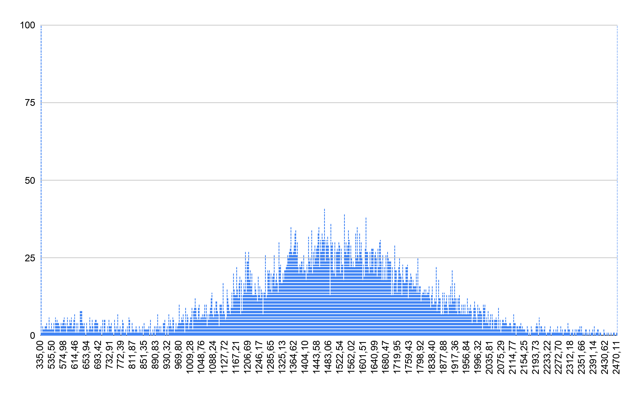

No gráfico acima foi utilizado um total de 10000 amostras de tempo de resposta do mesmo programa enquanto ele funcionava controlando a temperatura do aquecedor. Como são 10000 valores a exibição valor por valor tem uma visão prejudicada pois o gráfico fica muito extenso; logo no gráfico abaixo temos um histograma mais simplificado do programa fazendo uma média entre os valores e exibindo para melhor análise.

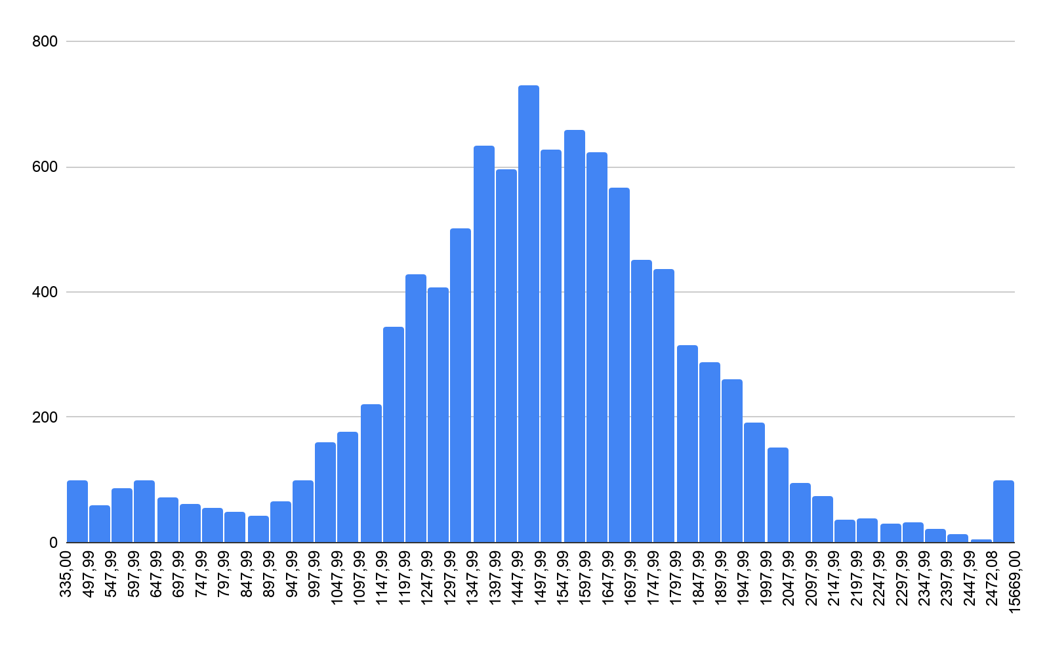

Portanto, concluímos que o período de 30 ms é mais que suficiente para o funcionamento do sistema visto que o maior tempo foi de 15669 us, 15,6 ms aproximadamente, fazendo com que o deadline da tarefa sempre seja cumprido. Além disso, se ainda quisermos podemos diminuir o deadline para 20 ms e no pior caso ainda estaria cumprindo o deadline estabelecido.

# 

# 

# Anexos

/*

* EQUIPE:

* Gabriel de Souza Nogueira da Silva

* Gabriel Ribeiro Camelo

* Execute o programa em uma máquina linux com o seguinte comando:

* gcc -o trab_final trab_final.c -lrt

*

*

*/

#include <unistd.h>

#include <time.h>

#include <sys/types.h>

#include <sys/socket.h>

#include <string.h>

#include <netinet/in.h>

#include <arpa/inet.h>

#include <stdio.h>

#include <errno.h>

#include <stdlib.h>

#include <netdb.h>

#define NSEC_PER_SEC (1000000000) // Numero de nanosegundos em um milissegundo

#define N_AMOSTRAS 10000 // Numero de amostras (medicoes) coletadas

#define FALHA 1

char teclado[1000];

double valor;

char msg_enviada[1000], msg_enviada_clone[1000];

char msg_recebida[1000];

int nrec;

long atraso_inicio[N_AMOSTRAS]; // Medicoes do atraso ateh inicio em microsegundos

long atraso_fim[N_AMOSTRAS]; // Medicoes do atraso ateh o fim em microsegundos

int cria_socket_local(void)

{

int socket_local; /* Socket usado na comunicacao */

socket_local = socket( PF_INET, SOCK_DGRAM, 0);

if (socket_local < 0) {

perror("socket");

return -1;

}

return socket_local;

}

struct sockaddr_in cria_endereco_destino(char *destino, int porta_destino)

{

struct sockaddr_in servidor; /* Endereco do servidor incluindo ip e porta */

struct hostent *dest_internet; /* Endereco destino em formato proprio */

struct in_addr dest_ip; /* Endereco destino em formato ip numerico */

if (inet_aton ( destino, &dest_ip ))

dest_internet = gethostbyaddr((char *)&dest_ip, sizeof(dest_ip), AF_INET);

else

dest_internet = gethostbyname(destino);

if (dest_internet == NULL) {

fprintf(stderr,"Endereco de rede invalido\n");

exit(FALHA);

}

memset((char *) &servidor, 0, sizeof(servidor));

memcpy(&servidor.sin_addr, dest_internet->h_addr_list[0], sizeof(servidor.sin_addr));

servidor.sin_family = AF_INET;

servidor.sin_port = htons(porta_destino);

return servidor;

}

void envia_mensagem(int socket_local, struct sockaddr_in endereco_destino, char *mensagem)

{

/* Envia msg ao servidor */

if (sendto(socket_local, mensagem, strlen(mensagem)+1, 0, (struct sockaddr *) &endereco_destino, sizeof(endereco_destino)) < 0 )

{

perror("sendto");

return;

}

}

int recebe_mensagem(int socket_local, char *buffer, int TAM_BUFFER)

{

int bytes_recebidos; /* Numero de bytes recebidos */

/* Espera pela msg de resposta do servidor */

bytes_recebidos = recvfrom(socket_local, buffer, TAM_BUFFER, 0, NULL, 0);

if (bytes_recebidos < 0)

{

perror("recvfrom");

}

return bytes_recebidos;

}

int main(int argc, char* argv[])

{

struct timespec t, t_inicio, t_fim;

int amostra = 0; // Amostra corrente

long int periodo = 30000000; // 30ms

if (argc < 3) {

fprintf(stderr,"Uso: controlemanual <endereco> <porta>\n");

fprintf(stderr,"<endereco> eh o endereco IP da caldeira\n");

fprintf(stderr,"<porta> eh o numero da porta UDP da caldeira\n");

fprintf(stderr,"Exemplo de uso:\n");

fprintf(stderr," controlemanual localhost 12345\n");

exit(FALHA);

}

int porta_destino = atoi( argv[2]);

int socket_local = cria_socket_local();

struct sockaddr_in endereco_destino = cria_endereco_destino(argv[1], porta_destino);

// Tarefa periodica iniciará em 1 segundo

//t.tv_sec++;

int temperatura_user;

float haltura, temperatura_sist;

printf("digite o valor da temperatura desejada\n");

scanf("%d", &temperatura_user);

char* ler(char* consulta){//ler as variaveis do simulador

strcpy( msg_enviada, consulta);

envia_mensagem(socket_local, endereco_destino, msg_enviada);

nrec = recebe_mensagem(socket_local, msg_recebida, 1000);

msg_recebida[nrec] = '\0';

return msg_recebida;

}

void altera(char* consulta, float valor){//altera os valores das variaveis no simulador

sprintf( msg_enviada, consulta, valor);

envia_mensagem(socket_local, endereco_destino, msg_enviada);

nrec = recebe_mensagem(socket_local, msg_recebida, 1000);

msg_recebida[nrec] = '\0';

}

void altera_altura(){//equilibra a altura entre 2.6 e 2 m

if(haltura >= 2.6){

altera("anf%lf", 100.0);

altera("ani%lf", 0.0);

altera("ana%lf", 0.0);

}

if(haltura <= 2){

altera("anf%lf", 0);

}

}

// Le a hora atual, coloca em t

clock_gettime(CLOCK_MONOTONIC ,&t);

while(amostra < N_AMOSTRAS) {

// Espera ateh inicio do proximo periodo

clock_nanosleep(CLOCK_MONOTONIC, TIMER_ABSTIME, &t, NULL);

// Realiza seu trabalho

printf("Coletada a amostra %d\n", amostra);

// Le a hora atual, coloca em t_inicio

clock_gettime(CLOCK_MONOTONIC ,&t_inicio);

// Calcula atraso observado em microsegundos

atraso_inicio[amostra] = 1000000*(t_inicio.tv_sec - t.tv_sec) + (t_inicio.tv_nsec - t.tv_nsec)/1000;

char* msg_rec = ler("st-0");

temperatura_sist = atof(&msg_rec[3]);

printf(">>>%f<<<\n", temperatura_sist);

if (temperatura_user > temperatura_sist){

msg_rec = ler("sh-0");

haltura = atof(&msg_rec[3]);

altera_altura();

altera("ani%lf", 0.0);

altera("ana%lf", 10.0);

}

if(temperatura_user < temperatura_sist){

msg_rec = ler("sh-0");

haltura = atof(&msg_rec[3]);

altera_altura();

altera("ana%lf", 0.0);

altera("ani%lf", 10.0);

}

// Le a hora atual, coloca em t_fim

clock_gettime(CLOCK_MONOTONIC ,&t_fim);

// Calcula o tempo de resposta observado em microsegundos

atraso_fim[amostra++] = 1000000*(t_fim.tv_sec - t.tv_sec) + (t_fim.tv_nsec - t.tv_nsec)/1000;

// Calcula inicio do proximo periodo

t.tv_nsec += periodo;

while (t.tv_nsec >= NSEC_PER_SEC) {

t.tv_nsec -= NSEC_PER_SEC;

t.tv_sec++;

}

}

printf("Atrasos ateh o inicio da execucao incluem overhead,release jitter, interferencias\n");

printf("Tempo de resposta vai desde a chegada ateh a conclusao\n\n");

printf("Atraso inicio Tempo de resposta\n");

FILE* dados_i;

FILE* dados_f;

dados_i = fopen("dados_inicio.txt", "w+");

if(dados_i == NULL){

printf("Erro, nao foi possivel abrir o arquivo\n");

exit(1);

}

dados_f = fopen("dados_fim.txt", "w+");

if(dados_f == NULL){

printf("Erro, nao foi possivel abrir o arquivo\n");

exit(1);

}

for( int i=0; i<N_AMOSTRAS; ++i){

printf("Atraso inicio=%4ldus Tempo de resposta=%4ldus\n", atraso_inicio[i], atraso_fim[i]);

fprintf(dados_i, "%4ld \n", atraso_inicio[i]);

fprintf(dados_f, "%4ld \n", atraso_fim[i]);

}

fclose(dados_i);

fclose(dados_f);

}

* EQUIPE:

* Gabriel de Souza Nogueira da Silva

* Gabriel Ribeiro Camelo

* Execulte o programa em uma maquina linux com o seguinte comando:

* gcc -o trab_final trab_final.c -lrt

*

*

*/

#include <unistd.h>

#include <time.h>

#include <sys/types.h>

#include <sys/socket.h>

#include <string.h>

#include <netinet/in.h>

#include <arpa/inet.h>

#include <stdio.h>

#include <errno.h>

#include <stdlib.h>

#include <netdb.h>

#define NSEC_PER_SEC (1000000000) // Numero de nanosegundos em um milissegundo

#define N_AMOSTRAS 10000 // Numero de amostras (medicoes) coletadas

#define FALHA 1

char teclado[1000];

double valor;

char msg_enviada[1000], msg_enviada_clone[1000];

char msg_recebida[1000];

int nrec;

long atraso_inicio[N_AMOSTRAS]; // Medicoes do atraso ateh inicio em microsegundos

long atraso_fim[N_AMOSTRAS]; // Medicoes do atraso ateh o fim em microsegundos

int cria_socket_local(void)

{

int socket_local; /* Socket usado na comunicacao */

socket_local = socket( PF_INET, SOCK_DGRAM, 0);

if (socket_local < 0) {

perror("socket");

return -1;

}

return socket_local;

}

struct sockaddr_in cria_endereco_destino(char *destino, int porta_destino)

{

struct sockaddr_in servidor; /* Endereco do servidor incluindo ip e porta */

struct hostent *dest_internet; /* Endereco destino em formato proprio */

struct in_addr dest_ip; /* Endereco destino em formato ip numerico */

if (inet_aton ( destino, &dest_ip ))

dest_internet = gethostbyaddr((char *)&dest_ip, sizeof(dest_ip), AF_INET);

else

dest_internet = gethostbyname(destino);

if (dest_internet == NULL) {

fprintf(stderr,"Endereco de rede invalido\n");

exit(FALHA);

}

memset((char *) &servidor, 0, sizeof(servidor));

memcpy(&servidor.sin_addr, dest_internet->h_addr_list[0], sizeof(servidor.sin_addr));

servidor.sin_family = AF_INET;

servidor.sin_port = htons(porta_destino);

return servidor;

}

void envia_mensagem(int socket_local, struct sockaddr_in endereco_destino, char *mensagem)

{

/* Envia msg ao servidor */

if (sendto(socket_local, mensagem, strlen(mensagem)+1, 0, (struct sockaddr *) &endereco_destino, sizeof(endereco_destino)) < 0 )

{

perror("sendto");

return;

}

}

int recebe_mensagem(int socket_local, char *buffer, int TAM_BUFFER)

{

int bytes_recebidos; /* Numero de bytes recebidos */

/* Espera pela msg de resposta do servidor */

bytes_recebidos = recvfrom(socket_local, buffer, TAM_BUFFER, 0, NULL, 0);

if (bytes_recebidos < 0)

{

perror("recvfrom");

}

return bytes_recebidos;

}

int main(int argc, char* argv[])

{

struct timespec t, t_inicio, t_fim;

int amostra = 0; // Amostra corrente

long int periodo = 30000000; // 30ms

if (argc < 3) {

fprintf(stderr,"Uso: controlemanual <endereco> <porta>\n");

fprintf(stderr,"<endereco> eh o endereco IP da caldeira\n");

fprintf(stderr,"<porta> eh o numero da porta UDP da caldeira\n");

fprintf(stderr,"Exemplo de uso:\n");

fprintf(stderr," controlemanual localhost 12345\n");

exit(FALHA);

}

int porta_destino = atoi( argv[2]);

int socket_local = cria_socket_local();

struct sockaddr_in endereco_destino = cria_endereco_destino(argv[1], porta_destino);

// Tarefa periodica iniciará em 1 segundo

//t.tv_sec++;

int temperatura_user;

float haltura, temperatura_sist;

printf("digite o valor da temperatura desejada\n");

scanf("%d", &temperatura_user);

char* ler(char* consulta){//ler as variaveis do simulador

strcpy( msg_enviada, consulta);

envia_mensagem(socket_local, endereco_destino, msg_enviada);

nrec = recebe_mensagem(socket_local, msg_recebida, 1000);

msg_recebida[nrec] = '\0';

return msg_recebida;

}

void altera(char* consulta, float valor){//altera os valores das variaveis no simulador

sprintf( msg_enviada, consulta, valor);

envia_mensagem(socket_local, endereco_destino, msg_enviada);

nrec = recebe_mensagem(socket_local, msg_recebida, 1000);

msg_recebida[nrec] = '\0';

}

void altera_altura(){//equilibra a altura entre 2.6 e 2 m

if(haltura >= 2.6){

altera("anf%lf", 100.0);

altera("ani%lf", 0.0);

altera("ana%lf", 0.0);

}

if(haltura <= 2){

altera("anf%lf", 0);

}

}

// Le a hora atual, coloca em t

clock_gettime(CLOCK_MONOTONIC ,&t);

while(amostra < N_AMOSTRAS) {

// Espera ateh inicio do proximo periodo

clock_nanosleep(CLOCK_MONOTONIC, TIMER_ABSTIME, &t, NULL);

// Realiza seu trabalho

printf("Coletada a amostra %d\n", amostra);

// Le a hora atual, coloca em t_inicio

clock_gettime(CLOCK_MONOTONIC ,&t_inicio);

// Calcula atraso observado em microsegundos

atraso_inicio[amostra] = 1000000*(t_inicio.tv_sec - t.tv_sec) + (t_inicio.tv_nsec - t.tv_nsec)/1000;

char* msg_rec = ler("st-0");

temperatura_sist = atof(&msg_rec[3]);

printf(">>>%f<<<\n", temperatura_sist);

if (temperatura_user > temperatura_sist){

msg_rec = ler("sh-0");

haltura = atof(&msg_rec[3]);

altera_altura();

altera("ani%lf", 0.0);

altera("ana%lf", 10.0);

}

if(temperatura_user < temperatura_sist){

msg_rec = ler("sh-0");

haltura = atof(&msg_rec[3]);

altera_altura();

altera("ana%lf", 0.0);

altera("ani%lf", 10.0);

}

// Le a hora atual, coloca em t_fim

clock_gettime(CLOCK_MONOTONIC ,&t_fim);

// Calcula o tempo de resposta observado em microsegundos

atraso_fim[amostra++] = 1000000*(t_fim.tv_sec - t.tv_sec) + (t_fim.tv_nsec - t.tv_nsec)/1000;

// Calcula inicio do proximo periodo

t.tv_nsec += periodo;

while (t.tv_nsec >= NSEC_PER_SEC) {

t.tv_nsec -= NSEC_PER_SEC;

t.tv_sec++;

}

}

printf("Atrasos ateh o inicio da execucao incluem overhead,release jitter, interferencias\n");

printf("Tempo de resposta vai desde a chegada ateh a conclusao\n\n");

printf("Atraso inicio Tempo de resposta\n");

FILE* dados_i;

FILE* dados_f;

dados_i = fopen("dados_inicio.txt", "w+");

if(dados_i == NULL){

printf("Erro, nao foi possivel abrir o arquivo\n");

exit(1);

}

dados_f = fopen("dados_fim.txt", "w+");

if(dados_f == NULL){

printf("Erro, nao foi possivel abrir o arquivo\n");

exit(1);

}

for( int i=0; i<N_AMOSTRAS; ++i){

printf("Atraso inicio=%4ldus Tempo de resposta=%4ldus\n", atraso_inicio[i], atraso_fim[i]);

fprintf(dados_i, "%4ld \n", atraso_inicio[i]);

fprintf(dados_f, "%4ld \n", atraso_fim[i]);

}

fclose(dados_i);

fclose(dados_f);

}